**Федеральное агентство связи**

**Ордена Трудового Красного Знамени федеральное государственное бюджетное**

**образовательное учреждение высшего образования**

**«Московский технический университет связи и информатики»**

**Кафедра информатики**

**ЛАБОРАТОРНАЯ РАБОТА**

**«Переводчик»**

**по Введению в ИТ**

Выполнил: студент гр. БИН2004 Шарапов М. М.

Москва, 2021

СОДЕРЖАНИЕ

1. Код программы

2. Интерфейс

КОД ПРОГРАММЫ

|  |
| --- |
| import requests  import os  import uuid  import json  from dotenv import load_dotenv  load_dotenv()  from flask import Flask, render_template, request  app = Flask(__name__)  @app.route('/', methods=['GET'])  def index():  return render_template('index.html')  @app.route('/', methods=['POST'])  def index_post():  original_text = request.form['text']  target_language = request.form['language']  key = os.environ['KEY']  endpoint = os.environ['ENDPOINT']  location = os.environ['LOCATION']  path = '/translate?api-version=3.0'  target_language_parameter = '&to=' + target_language  constructed_url = endpoint + path + target_language_parameter  headers = {  'Ocp-Apim-Subscription-Key': key,  'Ocp-Apim-Subscription-Region': location,  'Content-type': 'application/json',  'X-ClientTraceId': str(uuid.uuid4())  }  body = [{'text': original_text}]  translator_request = requests.post(  constructed_url, headers=headers, json=body)  translator_response = translator_request.json()  # Retrieve the translation  translated_text = translator_response[0]['translations'][0]['text']  return render_template(  'results.html',  translated_text=translated_text,  original_text=original_text,  target_language=target_language  ) |

Таблица 1. Код app.py

ИНТЕРФЕЙС

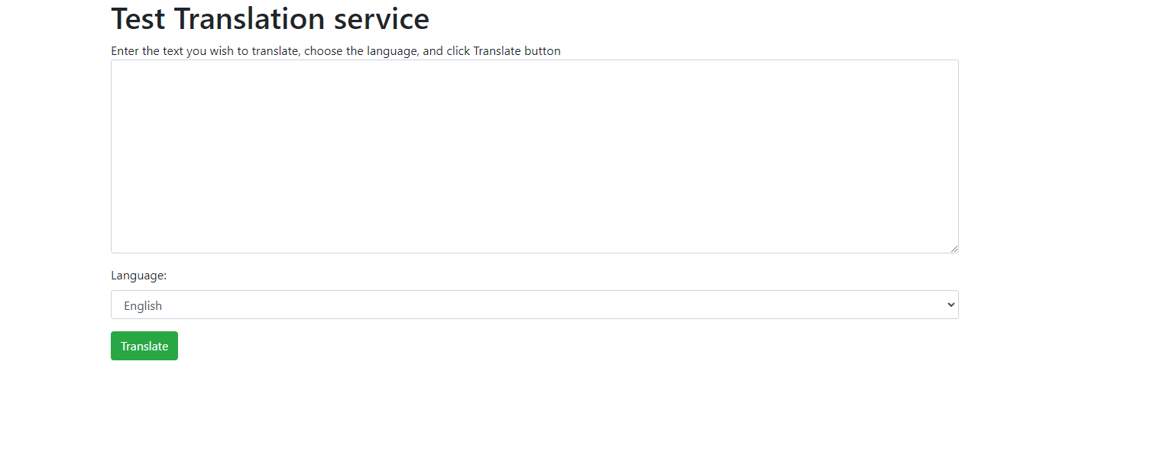

Рисунок 1. Интерфейс переводчика